-« ECHOS DE L’AECEMO »-
Tribune d’informations
Association des Enseignants Camerounais pour l’Ecole Moderne
Une cellule Pédagogie Freinet est créée à Douala, capitale économique du Cameroun, le 20 Juin 2017, sous la houlette de M. Pierre Wafo, fondateur du groupe scolaire Wafo de Douala, de Thérèse Njofang, fondatrice du groupe scolaire Grosmobive, et d’ Antoinette Mengue Abesso, présidente et fondatrice de l’AECEMO, groupe Freinet camerounais.
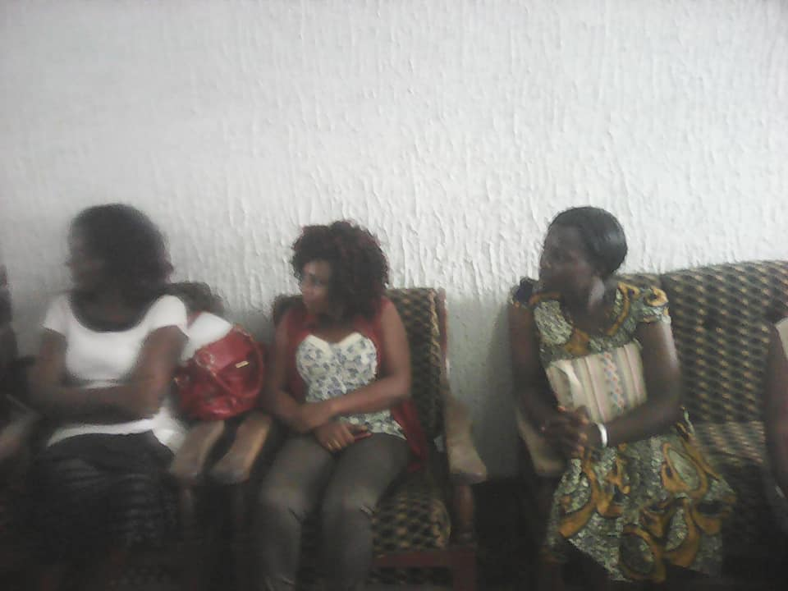
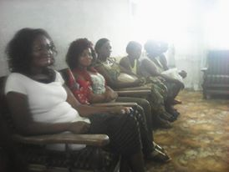

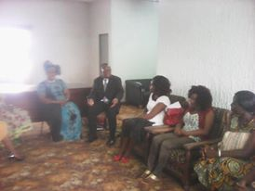
Des enseignant(e)s étaient présent(e)s pour les partages en pratiques de classes.

Des partages d’expériences sur les pratiques de classes en présence du Fondateur du groupe scolaire Wafo, M. Pierre Wafo, de la fondatrice de Grosmobive, M, Thérèse Njofang et des enseignant(e)s des dites écoles.
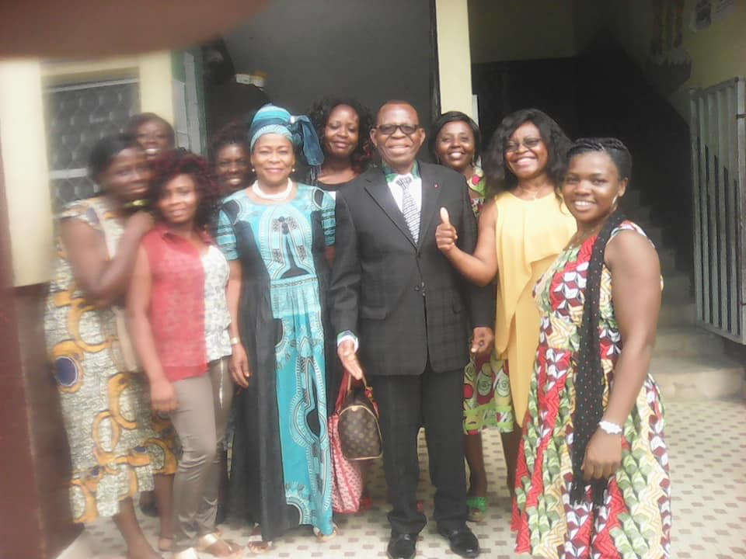

Au terme de cette première rencontre, il y a eu une photo de famille.
Selon le chronogramme coétabli entre les enseignant(e)s et responsables de cette cellule en création à Douala et Antoinette Mengue Abesso, une autre rencontre se tiendrait à Douala en tant que séminaire d’introduction des pratiques pédagogiques Freinet dans cette cellule de Douala.

Il est important de signaler que M. Pierre Wafo(en costume sombre) est le Président national de l’Enfance Joyeuse du Cameroun et fondateur de plusieurs établissements scolaires au Cameroun.
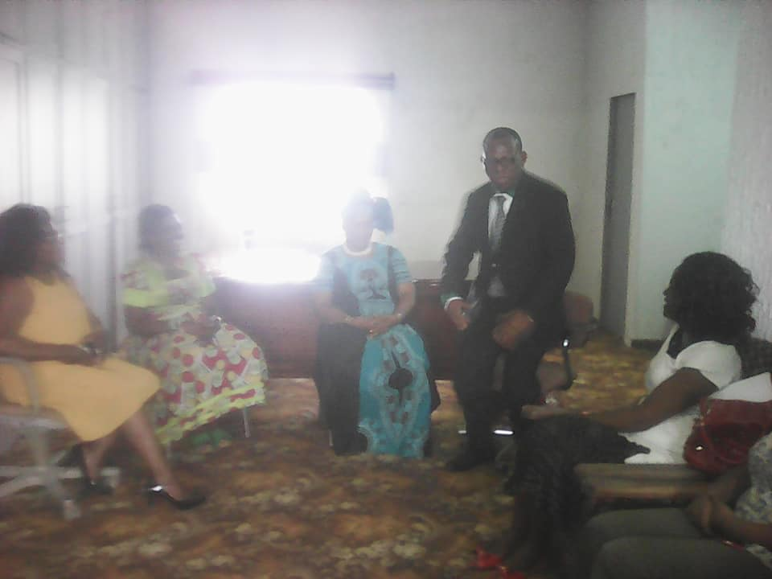
Mme Njofang Thérèse(en tenue jaune), en ce qui la concerne, est promotrice de Grosmobive et favorable aux techniques de la Pédagogie Freinet, ayant eu à coopérer en Belgique avec Henry Landroit pour la création de ce groupe scolaire de type particulier.

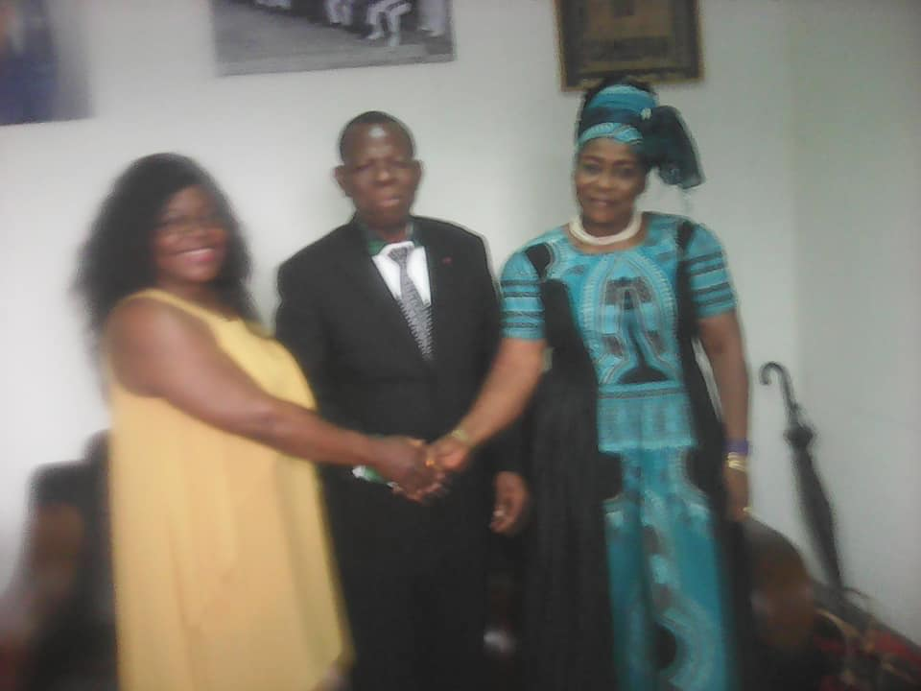
Engagement tripartite de coopération et de franche collaboration

